Fabricagetechnieken Huiswerkopdracht 3 ‘Verspanen en boren’
- Zoek een afbeelding van een (metalen) product dat geslepen is. (Slijpen is grind in het Engels ; geslepen is grinded). Beschrijf hoe het product volgens jou geslepen is, en waarom het geslepen is. Waarom is slijpen een verspanende techniek?
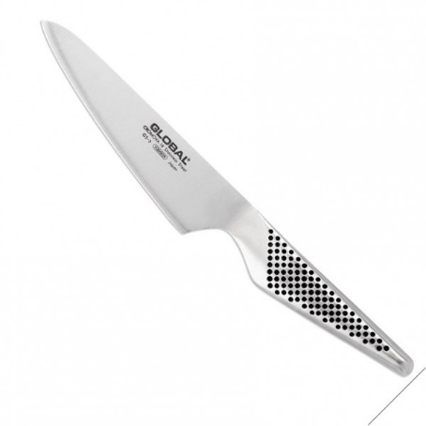
Dit keukenmes is geslepen onder een bepaalde hoek zodat het scherp wordt.
- Ga op zoek naar een metalen product dat gefreesd is (en plaats een afbeelding). Waaraan kun je zien, dat het gefreesd is? Waarom is het gefreesd? Wat voor ‘soort’ spanen worden er gemaakt?

- Ga op zoek naar een afbeelding van een draaiproduct, dat in de draaibank is opgespannen (en plaats een afbeelding). Geef een korte toelichting waarom het product wordt gedraaid, en welk metaal er volgens jou gebruikt is. Wat voor ‘soort’ spanen zijn er?
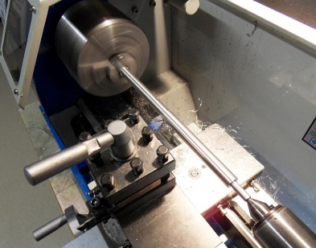
Dit product wordt gedraaid omdat het rond moet zijn. Ik weet niet welk metaal er is gebruikt en wat voor ‘soort’ spanen er zijn.
- Welke bewerkingstechniek is kotteren? Beschrijf kort wat kotteren is en waarvoor het wordt gebruikt (geef een productvoorbeeld ; voeg een afbeelding toe).
Kotteren wordt gebruikt om een rond gat, wat beschadigt, versleten of vervormd is, weer in de juiste vorm te krijgen. Bij kotteren draait het product niet, maat het gereedschap

